Interconnexion niveau 2 : Spanning Tree Protocol (STP)

Le but de ce travail est d’abord de mettre en œuvre le protocole STP au sein des antennes. Ce protocole permet de détecter et de désactiver les boucles de réseau. Nous allons aussi faire participer les antennes à l’élection du commutateur racine (root). Nous observerons également les changements lors des modifications de la topologie.

- Architecture

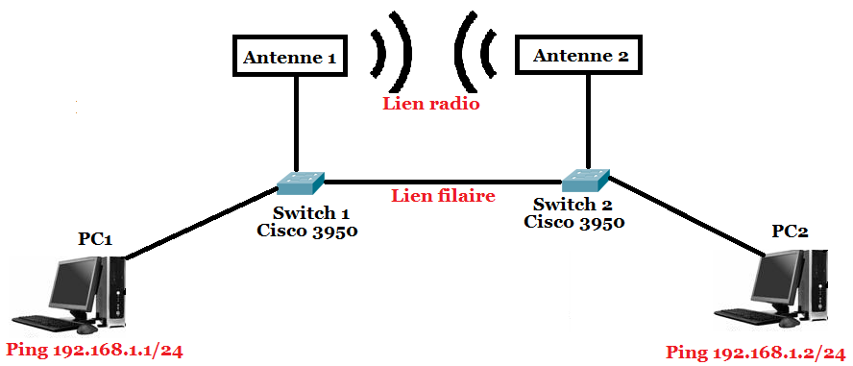
Architecture Réseau

Notre réseau est constitué de :
- 2 postes de travail d’adresses IP 192.168.1.1/24 et 192.168.1.2/24
- 2 Switchs Cisco 3950
- 2 antennes. Nous allons, tour à tour, placer les antennes NanoStation et Mikrotik.
Les 2 postes de travail peuvent communiquer via le lien filaire et le lien radio. Ils nous permettront de voir d’analyser la communication suite à un changement de la topologie réseau.
Cette architecture nous permettra de faire participer les antennes à l’élection du commutateur racine.
- Configuration des switchs Cisco 3950

Tout d’abord, nous avons réinitialisé la configuration des Switchs sur leurs paramètres d’origine.

Switch 1 (Cisco 3950) |  | Switch 2 (Cisco 3950)
Equipement | Port | Equipement | Port
PC1 | FastEthernet 0/1 | PC2 | FastEthernet 0/1
Antenne 1 | FastEthernet 0/2 | Antenne 2 | FastEthernet 0/2
Trunk (lien filaire) | FastEthernet 0/11 | Trunk (lien filaire) | FastEthernet 0/11

Les 2 Switchs sont configurés de la même manière.
Un trunk est établi entre les 2 Switchs pour permettre la communication entre les 2 machines sur le lien filaire à travers la commande suivante :

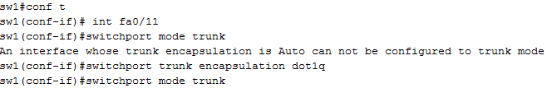
Mise en place du trunk sur l’interface FastEthernet 0/11
au niveau des 2 Switchs

- Activation du protocole Spanning Tree

Par défaut, cette fonctionnalité est activée nativement sur les équipements Cisco. Cependant, nous aurions pu le faire à travers la commande suivante si ce n’était pas le cas :
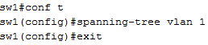
Nous venons d’activer le protocole STP sur le VLAN 1 par défaut où nous travaillons (antenne, poste de travail, trunk).
- Installation des antennes NanoStation et Observations

Pour nos premières observations, nous avons placé des antennes NanoStation M5.
- Antenne 1 = NanoStation M5
- Antenne 2 = NanoStation M5
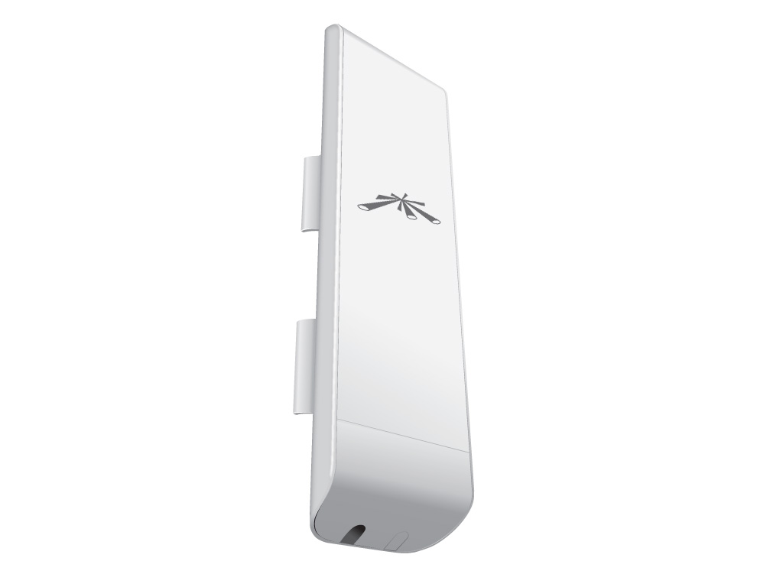
NanoStation M5

Les 2 antennes sont configurées en Station et Point d’accès. Le bridge permettant de faire le lien entre le réseau filaire et le réseau radio est le bridge0 (bridge par défaut). Pour activer le protocole STP sur ce dernier, il suffit de cocher la case STP (Aller dans l’onglet Network ➔ Changer le mode configuration de Simple à Avancé ➔ Accéder à la partie Bridge Network et cocher la case STP).

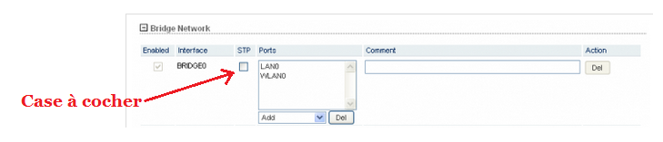

Inconvénient : Nous n’avons pas trop d’options sur le protocole STP avec les NanoStation en configuration graphique par exemple la priorité qui est fondamentale pour l’élection du commutateur racine. Malgré les recherches qui ont été effectuées, nous n’avons pas pu trouver un moyen pour extraire la priorité même en ligne de commande.
Ceci ne nous permet pas de faire participer les antennes NanoStation à l’élection du commutateur racine.

Supposition : Par la suite, nous avons supposé que la priorité est égale à 32768 (0x8000 en héxadécimal). Cette priorité est la priorité par défaut connu pour plusieurs équipements.
Les priorités des switchs Cisco sont à 32768.
Principe de fonctionnement du protocole STP : Le commutateur avec la priorité la plus basse l'emporte, et en cas d'égalité, c'est l'adresse MAC la plus basse qui l'emporte.
Dans notre cas, tous les équipements ont la même priorité. L’éléction du commutaeur racine s’effectue sur l’équipement avec la plus plus petite adresse MAC.
Voici les adresses MAC de nos équipements :
Switch 1: 00 :23:34:15:12:80
Switch 2: 00:26:ca:a4:24 :00
NanoStation 1: dc:9f:db:2f:f2:4f
NanoStation 2: dc:9f:db:2e:f2:64
Nous constatons que le switch 1 a la plus petite adresse MAC (00 :23:34:15:12:80) et doit normalement être élu commutateur racine.
Vérification :
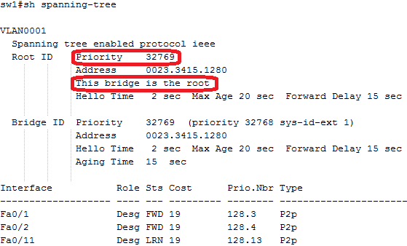
Informations STP sur le switch 1
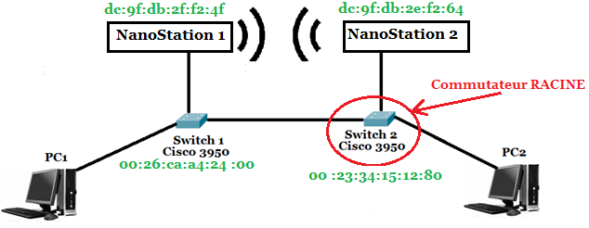

Le switch 1 est bien le commutateur racine.

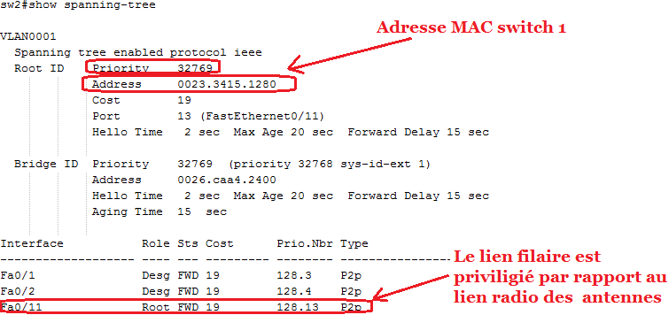
Informations STP sur le switch 2

Les informations STP sur le switch 2 confirme bien que le switch 1 est le commutateur racine. Par ailleurs, nous en déduisons que le lien filaire est privilégié par rapport au lien radio des antennes car l’interface FastEthernet 0/11 joue le rôle de Root (voir configuration des Switchs et architecture réseau plus haut pour plus de compréhension).

- Modification de la topologie

Jusque là, la communication entre les 2 postes de travail est fonctionnelle et passe par le trunk (lien filaire).
Nous allons forcer le trafic à passer par le lien radio c’est -à-dire le bridge STP établi entre les 2 antennes et voir la réaction des équipements. Pour ce faire, nous allons désactiver l’interface fa0/11 sur le switch 1 et évaluer le temps nécessaire pour le rétablissement de la communication entre les 2 postes de travail.

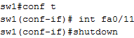
Désactivation de l’interface fa 0/11

- Observations

Pour l’observation des événements STP au niveau des switchs, il est nécessaire d’utiliser la commande suivante :
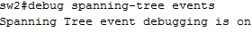
Activation de l’affichage des évènements STP

Au niveau du switch 2, nous avons reçu le message suivant indiquant que l’interface FastEthernet 0/2 sur lequel est connecté le lien radio devient prioritaire :

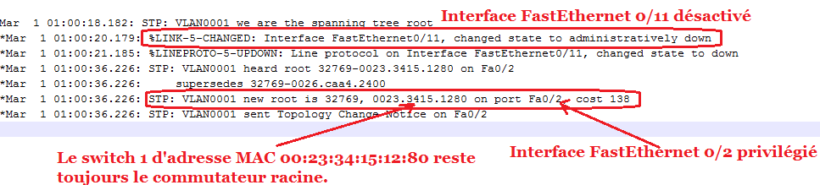

Avant de désactiver l’interface FastEthernet 0/11, nous avions lancé un ping entre les 2 postes de travail 192.168.1.1/24 et 192.168.1.2/24. Nous avons évalué le temps nécessaire au rétablissement du lien entre les 2 postes de travail suite à la désactivation de l’interface FastEthernet 0/11.
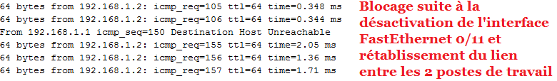

Le temps de rétablissement du lien a duré environ 50 secondes comme en témoigne notre chronométrage suivant :
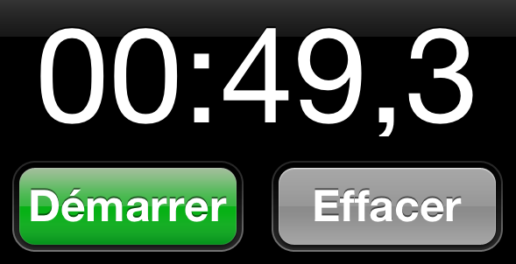

Donc, le bridge STP dans antennes NanoStation, combiné à l’activité des switchs Cisco c'est-à-dire le temps qu’il leur faut pour basculer sur le lien radio, garantit un temps de rétablissement du service de 50 secondes.

- Installation des antennes Mikrokit et Observations
Après avoir travaillé avec les antennes NanoStation, nous allons maintenant refaire les mêmes tests sur les antennes Mikrotik.
- Antenne 1 = Mikrotik SXT 5Hnd
- Antenne 2 = Mikrotik SXT 5Hnd


Mikrotik SXT 5Hnd

Les 2 antennes sont configurées en Station bridge et Bridge. Le bridge permettant de faire le lien entre le réseau filaire et le réseau radio est le bridge1 (bridge par défaut). Pour activer le protocole STP sur ce dernier, il suffit de cocher la case STP (Aller dans l’onglet Bridge ➔ Double clic sur le bridge1 ➔ Modifier le mode de protocole du bridge à STP).
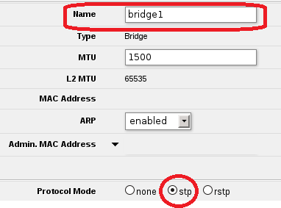
Avantage des équipements Mikrotik : L’avantage que présentent les antennes Mikrotik par rapport aux NanoStation est qu’il est possible de modifier la priorité du bridge. Par défaut, elle est fixée à 32768 (8000 en héxadécimal).
Cette possibilité est utile dans la mesure où elle permet à un administrateur du réseau d’influencer le résultat de l'élection pour que le commutateur racine soit choisi le plus près possible du cœur de réseau. Pour cela, il configure la priorité du commutateur racine le plus opportun en fonction de la topologie du réseau, ainsi que la priorité d'un autre commutateur qui deviendra commutateur racine en cas de défaillance du commutateur racine principal.

Vu que les switchs Cisco et les antennes Mikrotik ont les mêmes priorités de bridge (32768), l’élection du commutateur racine s’effectuera sur l’équipement avec la plus plus petite adresse MAC.

Switch 1: 00 :23:34:15:12:80
Switch 2: 00:26:ca:a4:24 :00
Mikrotik SXT 1 : 00:0c:42:f2:ac:a0
Mikrotik SXT 2: 00:0c:42:f1:af:83

Nous constatons que l’antenne Mikrotik SXT 2 a la plus petite adresse MAC (00:0c:42:f1:af:83) et doit normalement être élu commutateur racine.

Vérification :

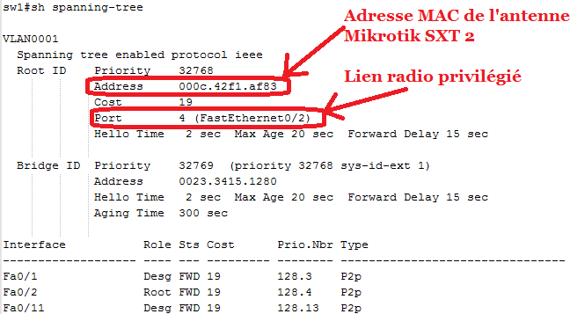

Informations STP du switch 2
L’antenne Mikrotik SXT 2 est bien le commutateur racine et le lien radio est privilégié par rapport au trunk (lien filaire).

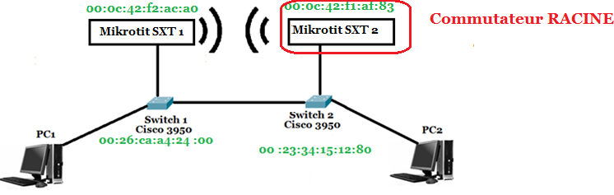

- Nouvelle élection du commutateur racine

Nous allons maintenant changer le commutateur racine en augmentant la priorité des bridges sur les antennes Mikrotik SXT.
Nous choisissons de mettre la valeur maximale 36864 (9000 en héxadécimal) au lieu de 32768 (8000 en héxadécimal).

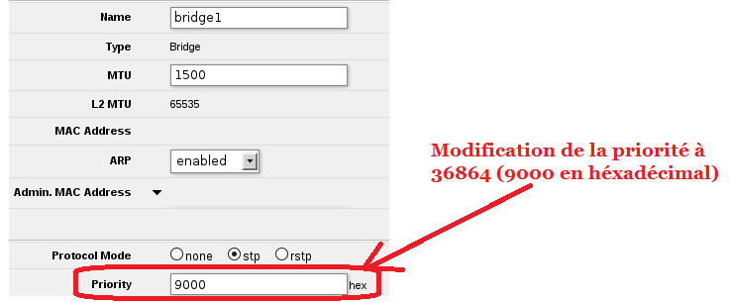
Modification de la priorité des bridges
des 2 antennes Mikrotik SXT

Observations :

Nous recevons des événements STP au niveau des 2 switchs Cisco nous indiquant la nouvelle convergence du réseau. Le nouveau commutateur racine est le switch 2 et que le trunk devient prioritaire.
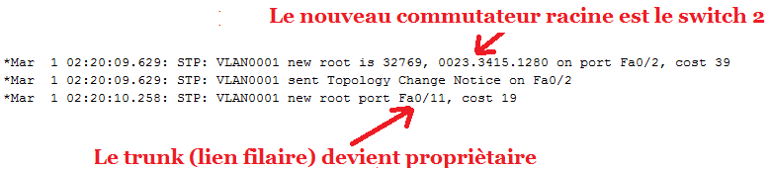

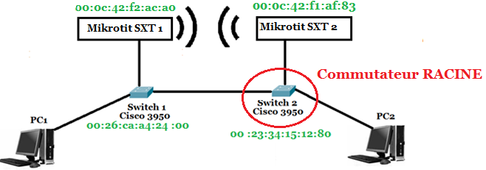

Principe de fonctionnement du protocole STP : Le commutateur avec la priorité la plus basse l'emporte, et en cas d'égalité, c'est l'adresse MAC la plus basse qui l'emporte.
Explication :
En modifiant les priorités pour les 2 antennes Mikrotik SXT à 36864, nous les éliminons de l’élection du commutateur racine car la priorité des switchs Cisco est de 32768 et est donc plus petite. La concurrence se fait donc entre les 2 switchs Cisco. Vu qu’ils ont la même priorité, l’élection du nouveau commutateur racine se fait sur l’adresse MAC.

Switch 1: 00 :23:34:15:12:80
Switch 2: 00:26:ca:a4:24 :00

Le switch 1 ayant la plus petite adresse MAC l’emporte.

- Modification de la topologie

Actuellement le trafic entre les 2 postes de travail passe par le ttrunk (lien filaire).
Nous allons forcer le trafic à passer par le lien radio c’est -à-dire le bridge STP établi entre les 2 antennes et voir la réaction des équipements. Pour ce faire, nous allons désactiver l’interface fa0/11 sur le switch 1 et évaluer le temps nécessaire pour le rétablissement de la communication entre les 2 postes de travail.

Avant de désactiver l’interface FastEthernet 0/11, nous avions lancé un ping entre les 2 postes de travail 192.168.1.1/24 et 192.168.1.2/24. Nous avons évalué le temps nécessaire au rétablissement du lien entre les 2 postes de travail suite à la désactivation de l’interface FastEthernet 0/11.

Cette fois-ci, le temps de rétablissement du lien a duré environ 40 secondes comme en témoigne notre chronométrage suivant :
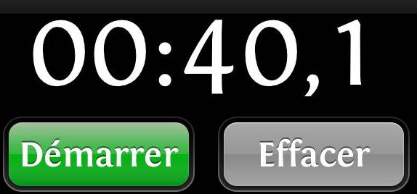

Donc, le bridge STP dans antennesMikrotik SXT, combiné à l’activité des switchs Cisco c'est-à-dire le temps qu’il leur faut pour basculer sur le lien radio, garantit un temps de rétablissement du service de 40 secondes.
Cette durée est réduite par rapport à celle obtenue avec les antennes NanoStation auparavant.

- Mise en place d’un lien radio avec bridges RSTP

Les antennes Mikrotik ont actuellement des bridges configurées avec le mode STP. Nous allons maintenant modifier le mode STP en RSTP pour tenter d’avoir une meilleure vitesse de convergence.
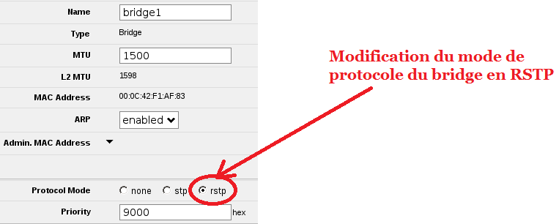

Modification du mode de protocole en RSTP
Ici, nous relevons un temps de rétablissement réduit d’environ 36 secondes par rapport aux 40 secondes obtenus avec STP :
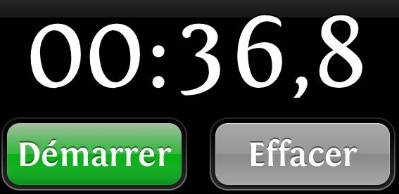
L’activation de RSTP accélère la convergence de la topologie réseau.

